**Педсовет  
Речь развиваем - интеллект повышаем!**

**Старший воспитатель МБДОУ № 58**

**Перепелова Анна Сергеевна**

**Цель педсовета:**

* - провести системный  анализ педагогической деятельности по  созданию предметно-развивающей среды для речевого развития детей.
* - определить пути совершенствования работы коллектива в данном направлении.
* - совершенствование работы в ДОУ по познавательно - речевому развитию детей дошкольного возраста.

**План проведения педсовета:**

*Теоретическая часть:*

**1**. Актуальность проблемы речевого развития детей дошкольного возраста.

**2**. Рекомендации к проведению НОД по развитию речи.

*Практическая часть:*

1. Смотр групповых уголков по развитию речи на разных возрастах

*Решение педсовета.*

**Подготовка к педагогическому совету:**

* Просмотр  непосредственно образовательной деятельности по образовательной области «Речевое развитие» по группам.
* Анализ игровых дидактических пособий  по развитию речи дошкольников по всех  группах.

1. **Актуальность проблемы речевого развития**

Говорить умеют почти все, но говорить правильно, лишь единицы из нас. Разговаривая с другими, мы пользуемся речью, как средством передачи своих мыслей. Речь является для нас одной из главных потребностей и функций человека.  Именно через общение с другими людьми человек реализует себя как личность.

Судить о начале развития личности ребенка дошкольного возраста  без оценки его речевого развития невозможно. С развитием речи связано формирование как личности в целом, так и всех психических процессов. Поэтому определение направлений  и условия развития речи у детей относятся к числу важнейших педагогических задач. Проблема развития речи является одной из актуальных.

**Причины низкого уровня развития речи:**

Половина детей  дошкольного возраста,  отличаются недостаточно сформированным навыком построения связного высказывания.

По результатам анализа наблюдений в группах можно отметить следующие недостатки:

- связные высказывания короткие;

- отличаются непоследовательностью, даже если ребенок передает содержание знакомого текста;

- состоят из отдельных фрагментов, логически не связанных между собой;

- уровень информативности высказывания очень низкий.

Кроме того, большинство детей активно делятся своими впечатлениями от пережитых событий, но с неохотой берутся за составление рассказов по заданной теме. В основном, это происходит не оттого, что знания ребенка по данному вопросу недостаточны, а потому что он не может оформить их в связные речевые высказывания.

**Условия успешного речевого развития:**

* В дошкольном учреждении должны быть созданы условия для развития речи детей в общении со взрослыми и сверстниками:
* педагоги должны побуждать детей обращаться ко взрослым с вопросами, суждениями, высказываниями;
* а также,  побуждать детей к речевому общению между собой.
* Очень важную роль в развитии речи играет и культура речи педагога.
* Педагоги задают детям образцы правильной литературной речи:
* Речь педагога — четкая, ясная,  полная, грамматически правильная. В речь включаются разнообразные образцы речевого этикета.
* Педагоги должны обеспечивать развитие звуковой культуры речи со стороны детей в соответствии с их возрастными особенностями:
* следят за правильным произношением, в случае необходимости поправляют и упражняют детей (организуют звукоподражательные игры, проводят занятия по звуковому анализу слова, используют чистоговорки, скороговорки, загадки, стихотворения);
* наблюдают за темпом и громкостью речи детей, в случае необходимости деликатно поправляют их.
* Педагоги обеспечивают детям условия для обогащения их словаря с учетом возрастных особенностей:
* педагоги обеспечивают детям условия для включения детьми называемых предметов и явлений в игру и предметную деятельность;
* помогают ребенку овладеть названием предметов и явлений, их свойств, рассказывать о них;
* обеспечивают развитие образной стороны речи (переносный смысл слов);
* знакомят детей с синонимами, антонимами, омонимами.
* Педагоги создают условия для овладения детьми грамматическим строем речи:
* учат правильно связывать слова в падеже, числе, во времени, роде, пользоваться суффиксами;
* учат формулировать вопросы и отвечать на них, строить предложения.
* Педагоги развивают у детей связную речь с учетом их возрастных особенностей:
* поощряют детей к рассказыванию, развернутому изложению определенного содержания;
* организуют диалоги между детьми и со взрослыми.
* Уделяют специальное внимание развитию у детей понимания речи, упражняя детей в выполнении словесной инструкции.
* Педагоги создают условия для развития планирующей и регулирующей функции речи детей в соответствии с их возрастными особенностями:
* стимулируют детей комментировать свою речь;
* упражняют в умении планировать свою деятельность.
* Приобщают детей к культуре чтения художественной литературы.
* Педагоги поощряют детское словотворчество.

1. **Рекомендации к проведению НОД по развитию речи.**

На НОД по развитию речи в детском саду воспитательная, образовательная и чисто языковая задачи решаются в их единстве. В отличие от других видов НОД  живая разговорная речь и художественная литература на НОД является не только средством умственного, нравственного, эстетического воспитания, но и предметом практического освоения. Поэтому при проведении каждой ОД важно на фоне общепедагогических задач особо выделять языковые, которые предстоит решать на данной ОД.

Усвоение грамматического строя речи в дошкольном возрасте идет одновременно с обогащением словаря и практическим освоением как единицы речи.

Осваивая лексические и грамматические языковые значения разной степени обобщенности, ребенок практически постигает логику родного языка, учится мыслить логически. Обучение грамматически правильной речи носит характер упражнений и дидактических игр с наглядным материалом или без него в старших группах. Наглядным материалом могут служить натуральные предметы, игрушки ,картинки.

* Заниматься грамматикой следует непродолжительно, так как материал сложен. Играм и упражнениям отводится 5-10 минут, они составляют лишь часть занятия по развитию речи. ОД должна проходить непринужденно, живо.
* Воспитателю не следует при объяснении употреблять грамматическую терминологию. В младших группах можно вводить игровые персонажи, особенно при повторении материала. Для того чтобы заинтересовать детей, можно в предлагаемые связи включать имена присутствующих, давать задания придумать предложения о самих себе.
* Для занятия по развитию речи лучше брать всего одну задачу, это позволит сконцентрировать внимание детей на нужном материале.
* Важную роль играют активные приемы обучения, предупреждающие появление ошибки, концентрирующие внимание детей на правильной словоформе, словосочетании. Это такие приемы, как:

1) образец речи педагога

2) указания

3)мотивировка учебного материала (придумайте предложение со словом …..

4) сравнение (сопоставляются окончания прилагательных разного рода, окончания существительных). Сравнение помогает дифференцировать грамматические формы и на основе этой дифференциации вырабатывать условные речевые рефлексы

5) исправление, подсказка.

* Планируя ОД по развитию речи, воспитатель должен строить их с опорой на основные принципы методики, помнить, что методы и приемы работы обусловлены как закономерностями осваиваемого языка, так и возрастными психическими закономерностями восприятия, памяти, воображения, мышления детей.
* Так в работе с детьми младших групп (когда запас впечатлений представлений еще очень мал, работа речедвигательного аппарата несовершенна, но вместе с тем ярко выражена способность к подражанию) метод имитации, или отраженной речи, будет ведущим. Другие методы (метод разговора-беседы, метод пересказа, метод рассказывания - сочинения) хотя и имеют место в работе с малышами, но используются в качестве сопутствующих.
* Методом имитации воспитатель пользуется и в старших возрастных группах- на первоначальном этапе выработки у детей новых, более сложных речевых умений и навыков. Так ,знакомя с понятием предложение, воспитатель произносит вслух несколько предложений, говорит , что предложением можно сказать о каждом предмете, находящемся рядом или далеко от нас , и предлагает  детям придумать предложения. Подражая примерам ,они придумывают предложения об игрушках, предметах мебели, растениях и картинах, украшающих группу, или о предметах и явлениях, находящихся за пределами детского сада.
* Обучая придумыванию рассказов, воспитатель вначале демонстрирует свой рассказ-образец. Затем, напомнив детям его структуру, план (где было, когда, с чего начиналось, что было потом, чем закончился рассказ?), он предлагает придумать свои рассказы. Дети, составляя рассказ по образцу, с трудом преодолевают тягу к прямому копированию содержания. Воспитатель должен это учитывать, подводить их мысль к «своему» содержанию.
* Метод разговора - беседы целесообразен при активизации речевого запаса детей, побуждает их уместно пользоваться словами, конструкциями предложений.
* Метод сочинения также предполагает  использование разных приемов обучения детей творческому рассказыванию: по восприятию (наблюдению) воображению.
* Все стороны речи ребенка надо развивать параллельно, одновременно, а не поочередно, так как все они взаимосвязаны. Поэтому на одном занятии приходится решать сразу несколько языковых задач, одна из которых будет основной, а другие-сопутствующими.
* При проведении занятия важно предусмотреть закрепление получаемых детьми знаний, умения и навыков, а значит, необходимы повторные упражнения на однородном материале, облегченном или усложненном в зависимости от успехов. Эти упражнения должны быть смежными по времени, чтобы не допускать угасания навыка в процессе его формирования.
* При планировании каждой ОД определяются приемы работы с детьми. Они могут быть разными по степени сложности:
* - восприятие и описание натуральных объектов и их моделей
* - использование наглядных пособий, воспринимаемых зрительно (картины, иллюстации, презентации, диафильмы)
* - словесные приемы -  образцы речи воспитателя, художественные тексты, вопросы-задания, указания, пояснения, магнитофонные записи, словесные дидактические игры, игра- драматизация.
* Выбор приемов работы обусловлен как содержанием языковой задачи, которую предстоит решать с детьми (фонетика, лексика, грамматика) , так и уровнем развития речевых навыков к моменту проведения данного занятия.
* Особое место в плане ОД занимает текстовый дидактический материал- сказки, песенки, стихотворения, рассказы, загадки, пословицы, чистоговорки. Этот материал по тематике должен соответствовать содержанию занятия, его образовательной цели, дидактической задаче, должен обеспечивать возможность упражнять детей в звуковом анализе или произнесении звуков либо в морфологическом анализе слова с целью определения средств выразительности, и т.д. Этот материал должен быть художественным, образным и доступным для понимания детьми данной возрастной группы (объем, сложность содержания, количество новых слов-понятий, их сложность).
* Основой учета должно быть не общее впечатление от занятия, а объем и уровень выполнения детьми языковых задач.

**Смотр групповых уголков по развитию речи на разных возрастах.**

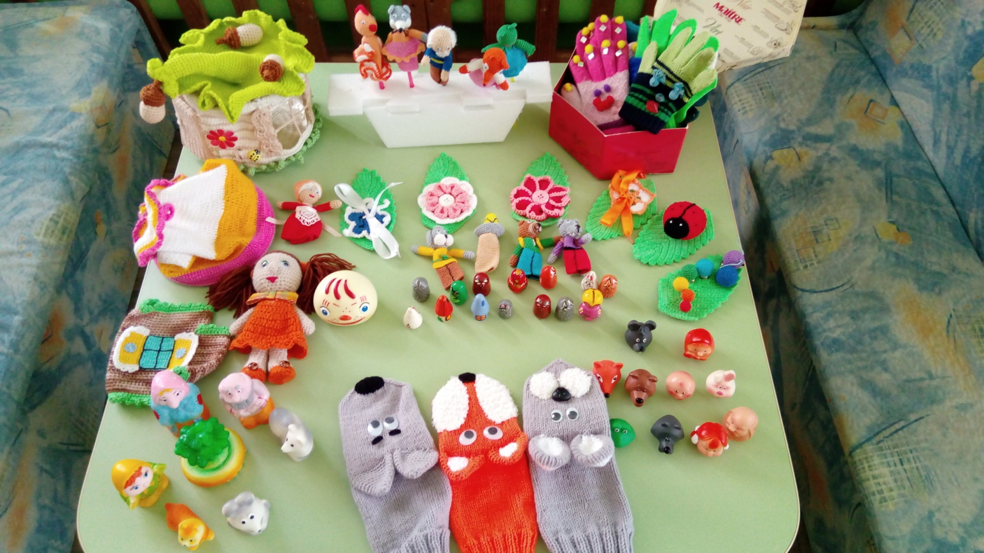

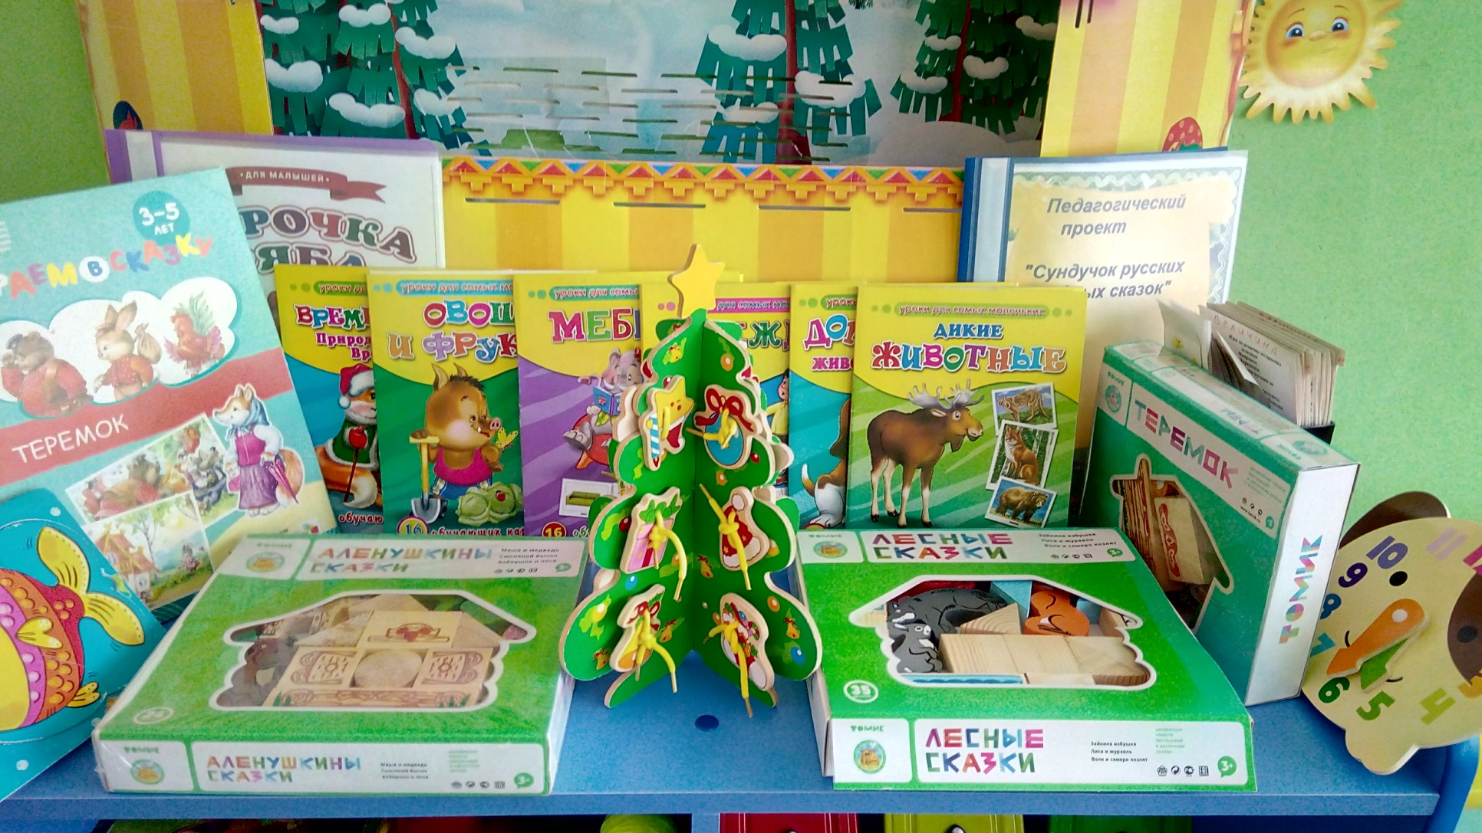

**1 младшая группа**

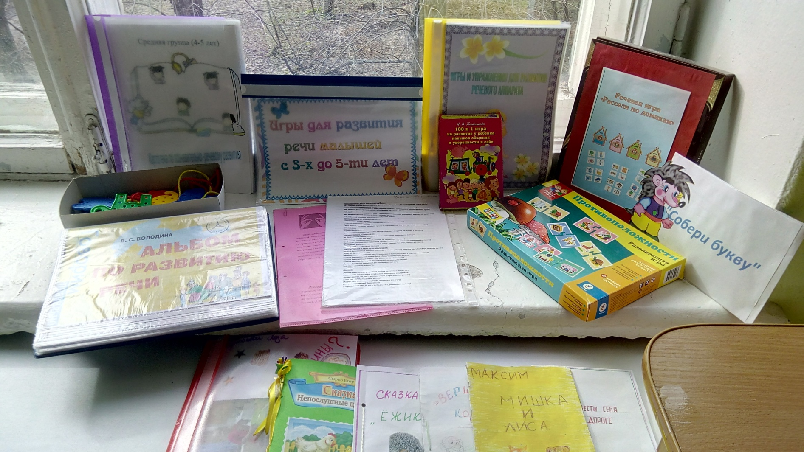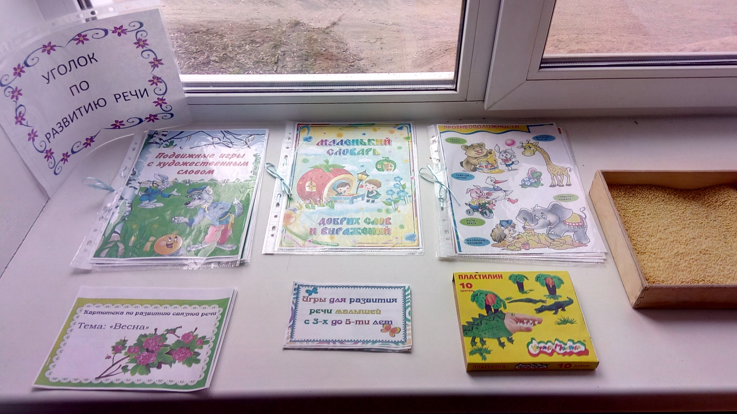

**2 младшая и**

**средняя группы**

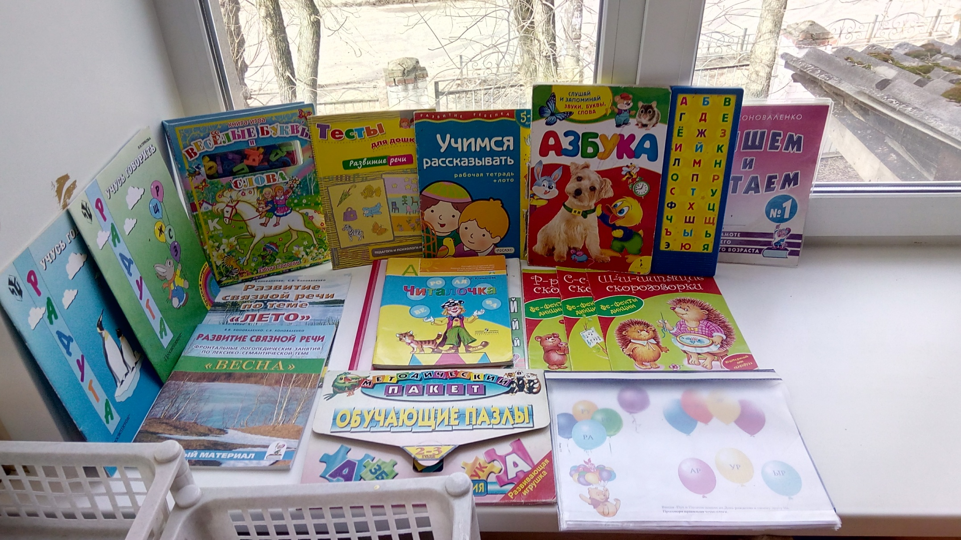

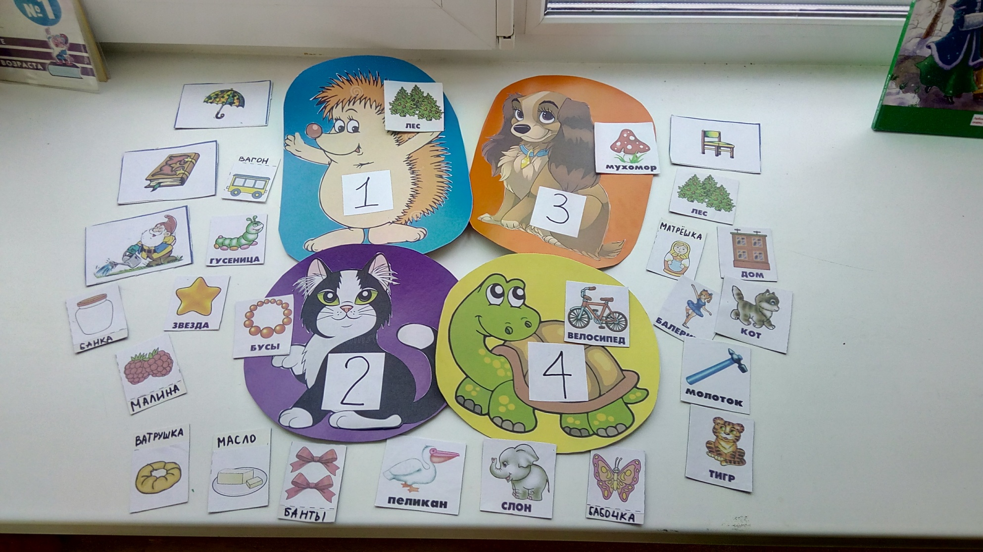

**Старшая и**

**подготовительная**

**группы**

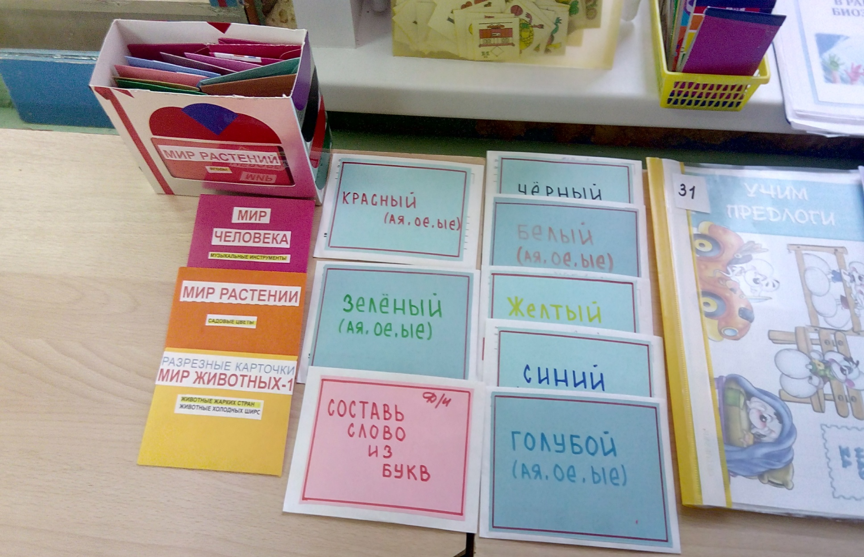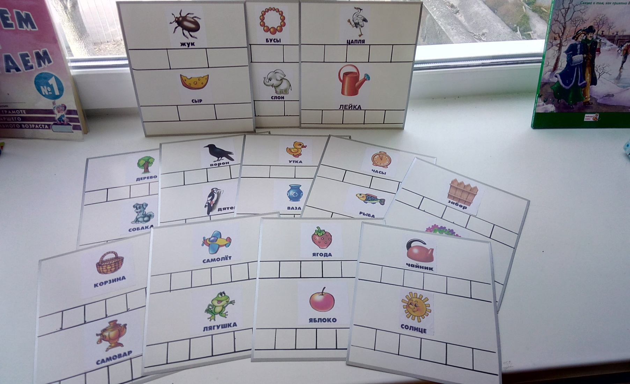

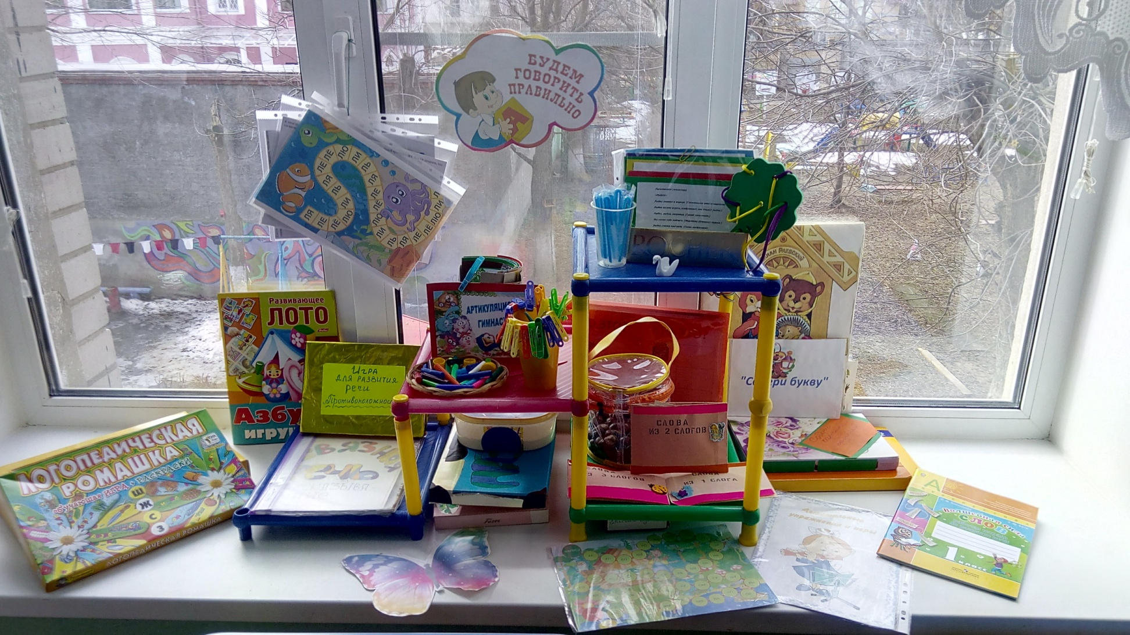

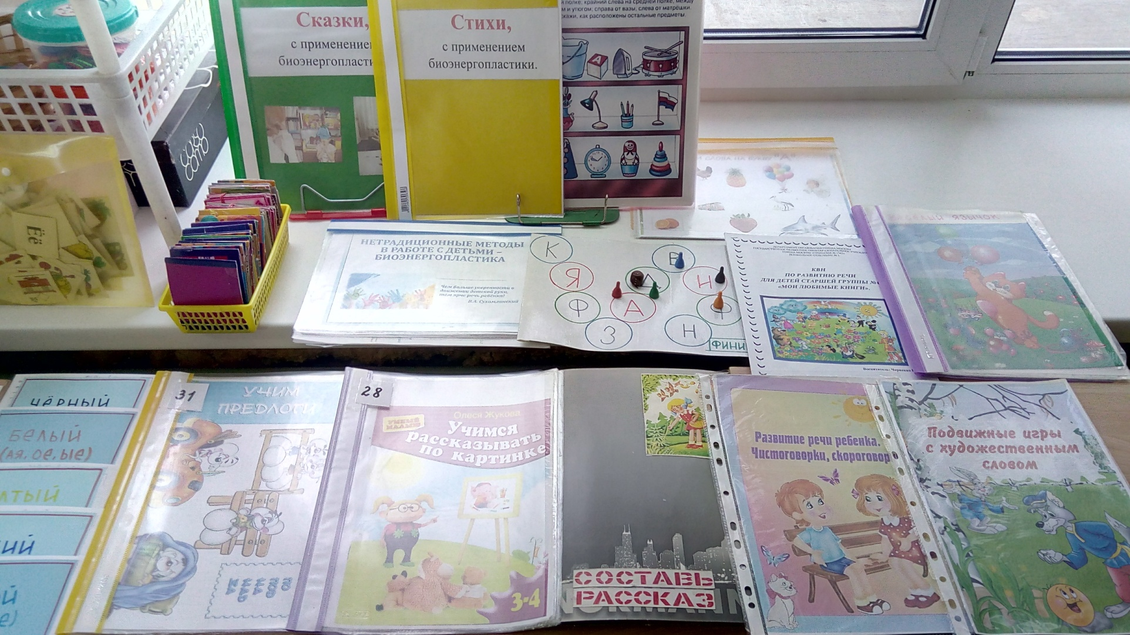

**Решение педсовета**

* Признать уровень организации работы по развитию речи в ДОУ удовлетворительным; педагогам дошкольного учреждения продолжать деятельность по созданию условий для успешного речевого развития, обогащения словаря ребенка-дошкольника и овладения грамматическим строем речи с учетом возрастных особенностей в условиях ФГОС.
* Педагогам ДОУ систематически повышать свой профессиональный уровень в решении проблемы речевого развития детей дошкольного возраста путем самообразования, совершенствовать свою речь, как образец для подражания.
* Организовать пространственную предметно-развивающую среду в соответствии с принципами ФГОС ДО и основной образовательной программы МБДОУ с учетом пяти образовательных областей, пополнять и систематически обновлять уголки групповых помещений по речевому развитию игровыми дидактическими пособиями.
* Педагогам МБДОУ в образовательной деятельности использовать интегрированный подход, современные педагогические технологии для успешного выполнения программных требований по образовательной области «Речевое развитие».

Ответственные: старший воспитатель, воспитатели, специалисты.  
Срок: постоянно.